INDICAÇÃO Nº 139/2017

Indica ao Prefeito Municipal, Exmº. Sr. Fernando Galvão Moura, nos termos regimentais, com departamento competente que, determine a roçagem da grama e podamento das arvores, na Rua Maria Ângela Rasteiro, Bairro Jardim Parati II.

JUSTIFICATIVA

A roçagem da grama e podamento das arvores, é necessário, pois ao anoitecer esta região se torna muito escura, deixando os moradores que ali vivem preocupados, pois marginais podem tomar está situação como vantagem e assim se esconderem nestes local.

Bebedouro, Capital Nacional da Laranja, 07 de março de 2017.

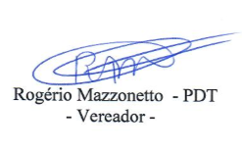

Ind.09-2017

